1.
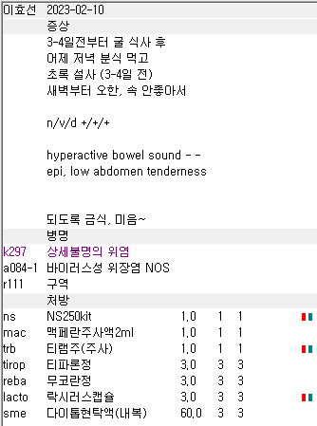
AGE 상병이 메인으로 가야합니다. Mac 주사 때문에 구역은 잘 들어갔지만 po 처방에는 관련 약이 없네요 그런데 다른 환자분은 위장관운동조절제가 포함된 것으로 보아 단순 실수이셨던 것 같습니다.

2.
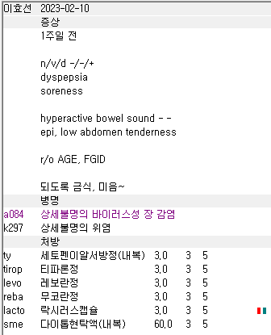
Levo 사용시 구역이 빠졌습니다. 바이러스 장염 상병은 우선 A084-1 바이러스 장염 NOS로 통일해주시면 될 것 같습니다.

3.
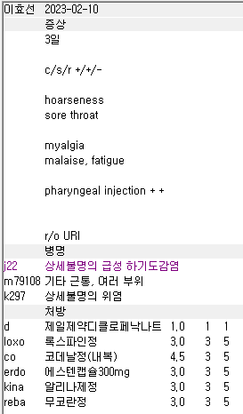
Impression은 URI인데 상병은 하기도 감염이네요. 보통 하기도감염이 필요한 약들을 사용하는 경우에 이렇게 나가기는 하는데 처방나간 약들중에 그런 약이 없어서 impression에 맞게 j00감기나 j060 후두인두염이나 기타 상기도 상병으로 변경하겠습니다.

